Fix lỗi liên quan Booking
Section 1
tạo booking lấy phòng và chọn chức năng tự động gán số phòng -> số phòng gán không liên tục nhau
-> Fix: ưu tiền xếp các tầng cạnh nhau từ tầng thấp đến tầng cao
VD; tạo bk lấy 5 phòng SUPD, chọn chức năng tự động gán số phòng thì phòng gán phòng ở tầng 1 (105, 106) sau đó nhảy lên tầng 10 (1005, 1006) và tầng 11 (1105) -> như hình
dù thực tế từ tầng 2,3,5... vẫn còn rất nhiều phòng trống
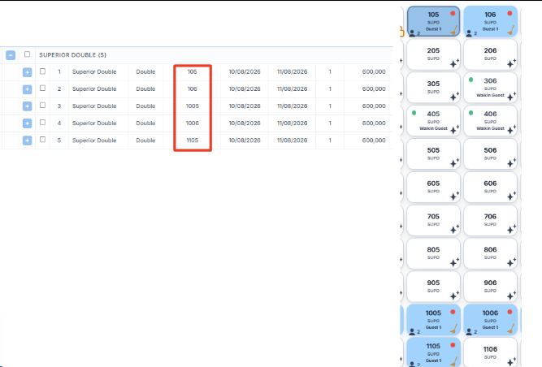

Section 2
Chi tiết ăn sáng trẻ em
Phòng có một trẻ em -> chọn Chi tiết để set up giá ăn sáng cho trẻ -> ô giá chỉ nhập được số 0 các số còn lại không nhập được
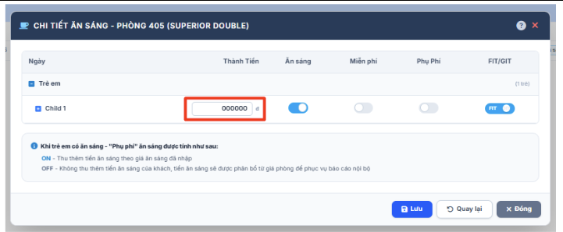

Sectioon 3
Lấy phòng
Thao tác: BK GAL6 - Lấy 2 phòng Fam và 1 phòng JST có mã giá phòng BAR, hủy 3 phòng này đi, sau đó vào lấy lại phòng mới
=> Phần mã giá tự động hiện theo thông tin trước đó, nhập lại số lượng phòng cần lấy thì không được, hoặc nhập nhưng hiển thị một số khác (vd nhập 5 nhưng hiện 3)
Đã thử thao tác gỡ mã giá, nhập lại số lượng phòng cần lấy, sau đó chọn lại má giá thì số lượng tự nhảy về 0
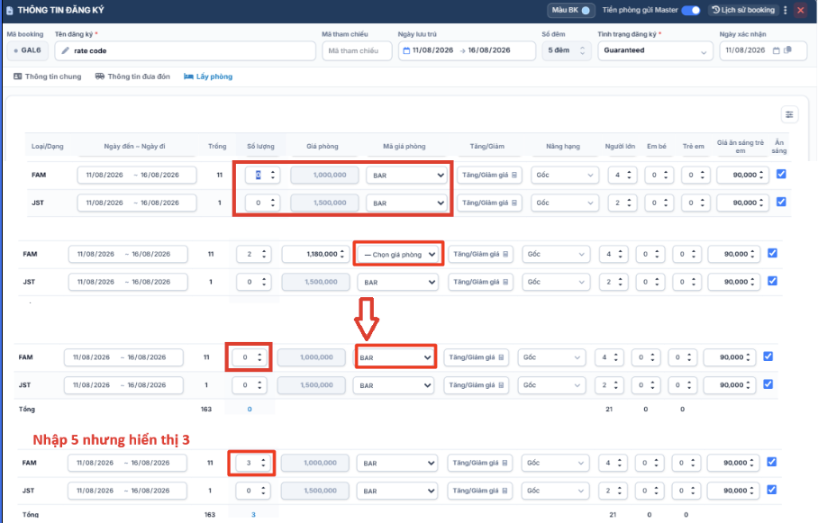

Section 4
Thông tin đăng ký - Lấy phòng
Vẫn Booking GAL 6 trên, vì không lấy được phòng khi gán mã giá nên đã gỡ mã giá lấy phòng bình thường, chỉ lấy 2 phòng FAM nhưng khi lưu thì hệ thống báo không thể lưu vì không đủ số lượng phòng JST
kiểm tra dữ liệu khi hủy phòng có 1 mã G0000022 bị lỗi data
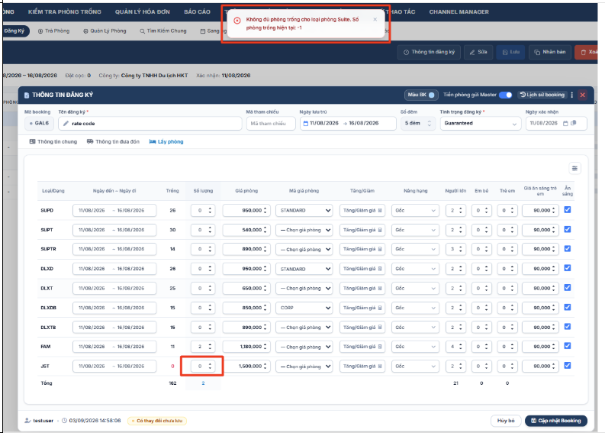

Section 5
Thông tin khách
Màn hình thông tin khách đang hiển thị cả nhưng phòng đã chuyển
=> Fix: chỉ hiển thị thông tin khách của những phòng có tình trạng 0,1,2,4

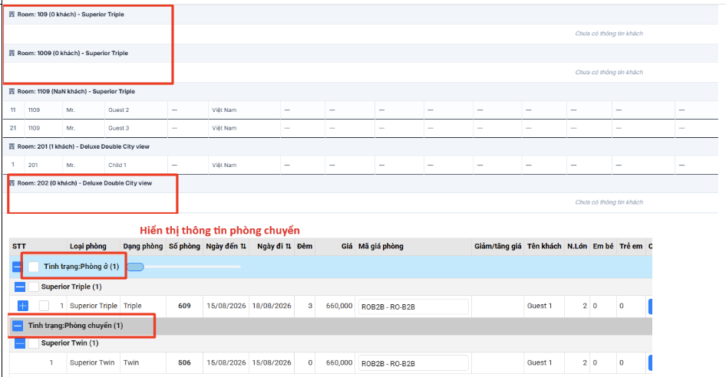

Section 6
Table booking
Hiện tại khi tất cả các phòng trong booking đều ở trạng thái đã check in (1 )
thì tại bảng đăng ký cột status mới chuyển về 1, nếu còn phòng chưa check in status vẫn là 0
=> Fix: bảng bookings , trường hợp bk chỉ có 1 phòng đã check in cũng chuyển cột status ở bảng booking về=1
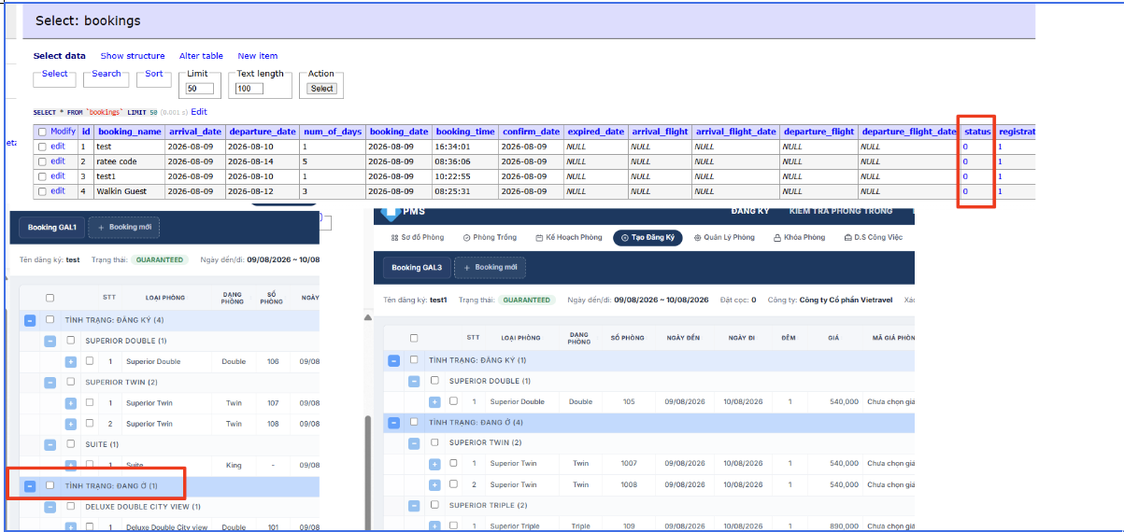

Section 7
Booking_status_id
Hiện tại bảng booking cột tình trạng booking
Bookings.registration_status_id=registration_statuses.id

=> bảng booking lưu cột tình trạng booking = cột status ID ở bảng registration_statuses cho đồng bộ hệ thống cũ
Bookings.registration_status_id=registration_statuses.booking_status_id
TASK NÀY Ở DÒNG 137 KIỂM TRA THẤY CHƯA FIX
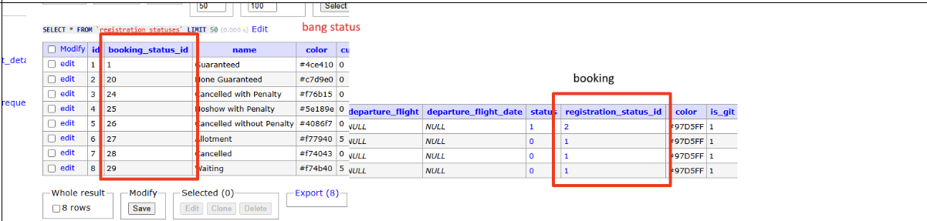

Section 8
Booking
Thông tin đặt phòng
Tại room map -
chuột phải vào phòng đang ở -> chọn Thông tin -> sửa ngày đi lùi một ngày (vd phòng đang out ngày 12, chỉnh lại out ngày 11) -> mục số đêm không cập nhật lại -> phải tắt màn hình mở lại mới hiển thị đúng số đêm

- Cũng phòng đó tại Màn hình đăng ký-> kiểm tra lại chi tiết tiền phòng từng đêm sau khi chỉnh ngày out ở thông tin phòng
-> cũng chưa mất đêm cuối (đêm 11) -> phải bấm sửa rồi lưu lại đăng ký mới cập nhật lại
